

* Application – CCS Portal

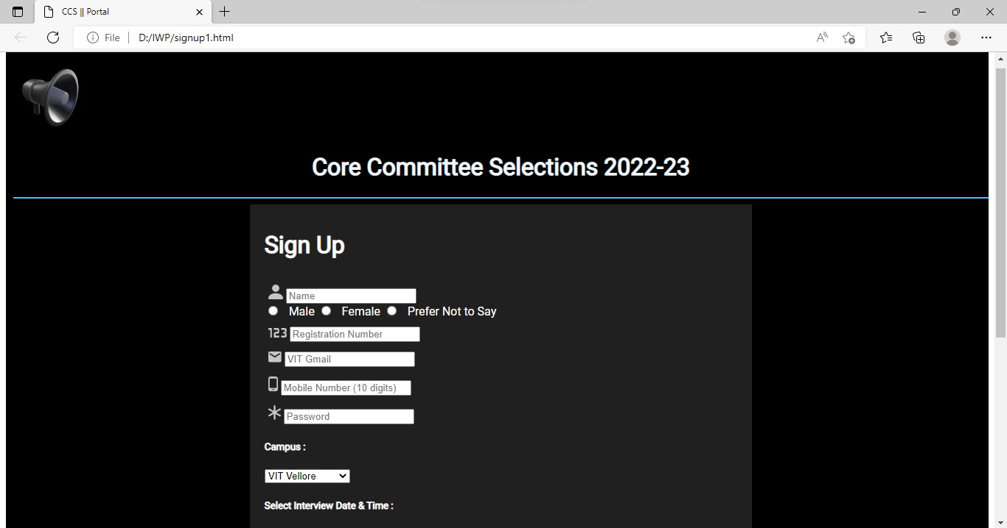

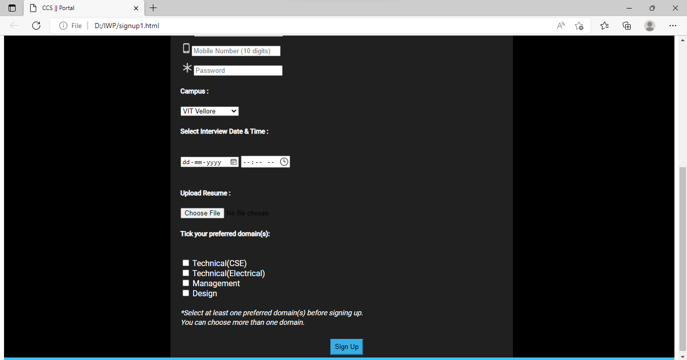

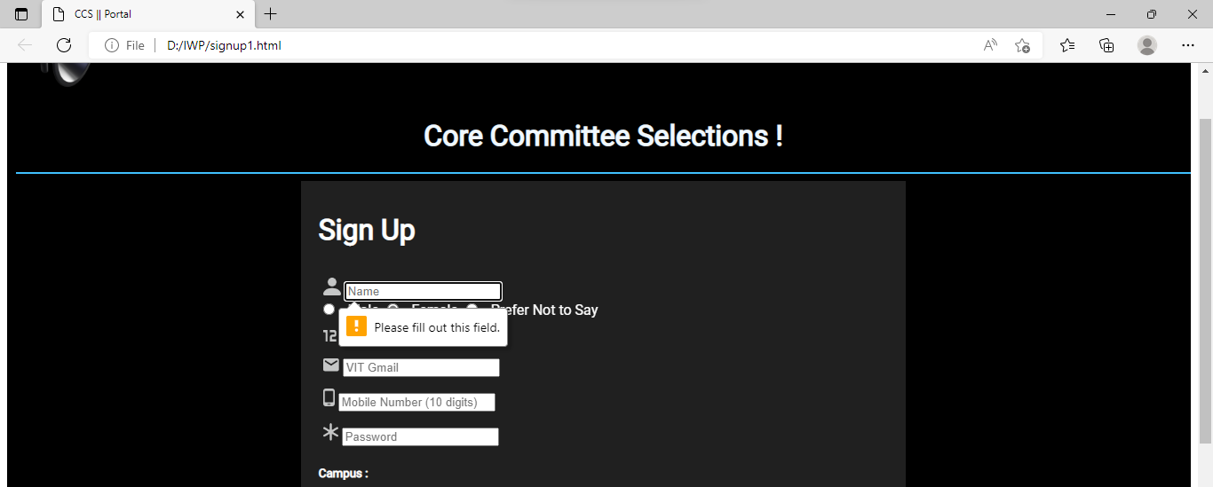

Accepts responses from 2022 batch:

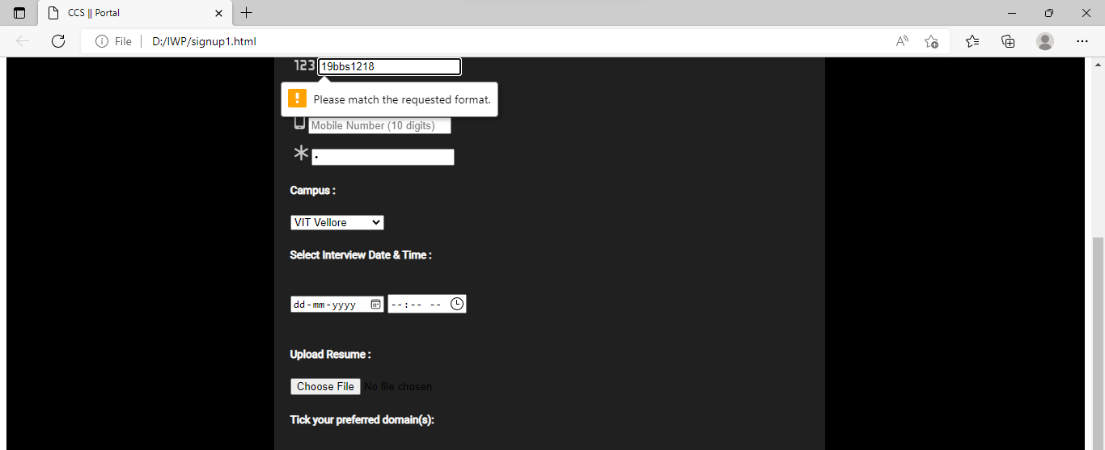

Vit Email of [xyz2022@gmail.com] format is only accepted:

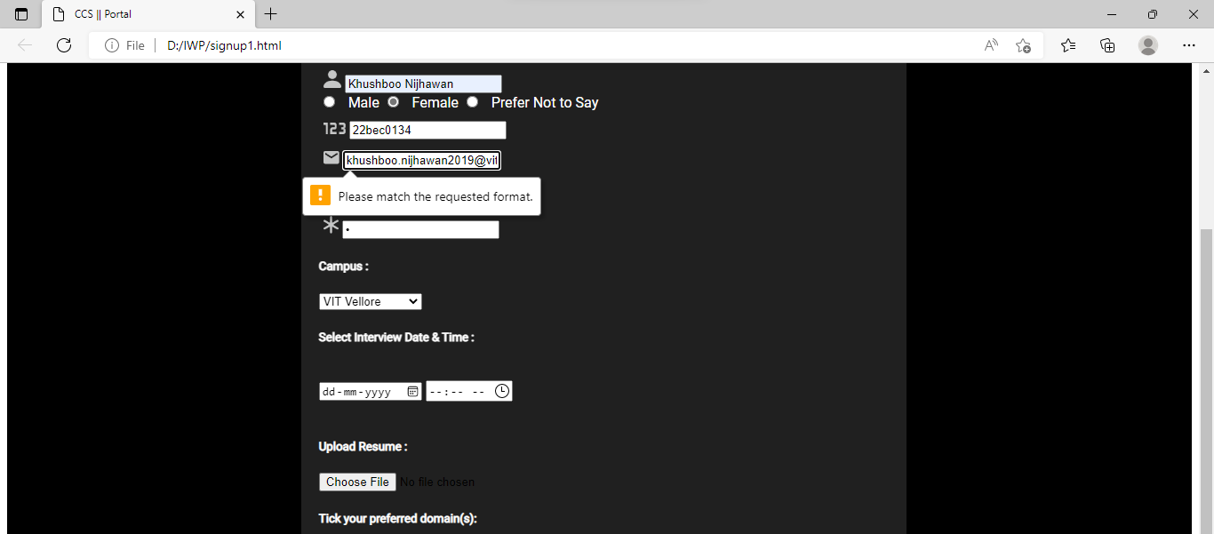

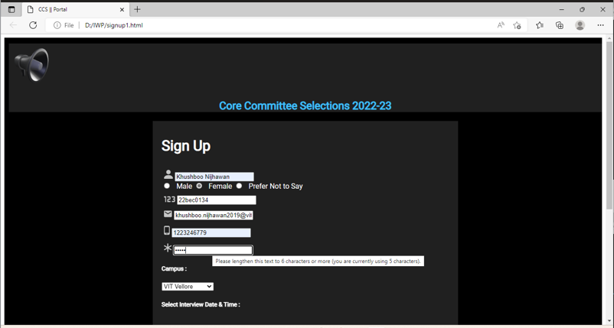

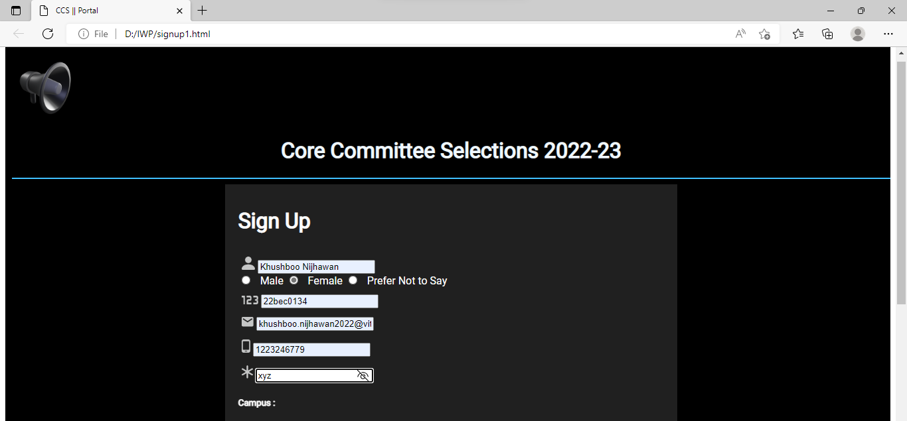

GET request after form filling:

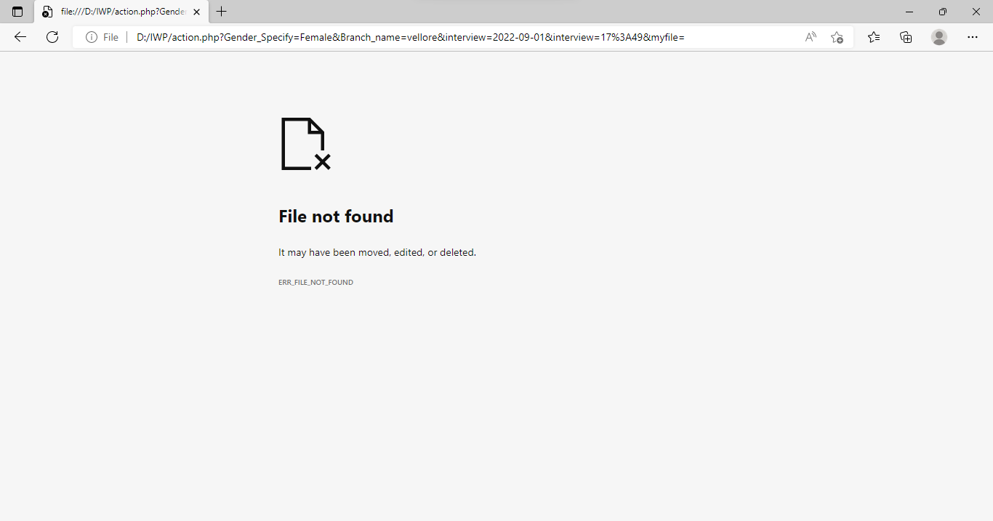

HTML CODE:

<!DOCTYPE html>

<html lang="en">

  <head>

    <meta charset="utf-8" />

    <title>CCS || Portal</title>

  </head>

  <body>

    </script>

    <div

      style="background-color:black; border-bottom: 6px solid #40c0ff; text-align: justify; padding-top: 13px; padding-left: 10px;

      font-family:Roboto;">

      <img src="D:\IWP\img\megaphone_front.png"width="100" height="100"/>

      <h1 style="color: aliceblue; text-align: center;">Core Committee Selections 2022-23</h1>

      <hr color=" #40c0ff">

      <div style="background-color: rgb(32, 32, 32); width:50%; margin: auto; padding-left: 20px; padding-top: 15px; ">

        <form id="signup-form" action="action.php" method="get" >

          <h1 style="color:white"><b>Sign Up</b></h1>

          <div class="form-row">

            <div class="form-column pl-3 pr-3 pb-2 col-md-7">

              <div class="form-group col-md-10">

                  <img id="icon" src="D:\IWP\img\icon\person-fill.png"style="padding-top: 13px; padding-left: 5px;" />

                <input

                  type="text"

                  class="form-control"

                  id="name"

                  placeholder="Name"

                  required

                />

              </div>

              <div style="color:white ;">

                <input type="radio" id="Gender" name="Gender_Specify" value="Male" >

                 <label for="Gender">Male</label>

                  <input type="radio" id="female" name="Gender_Specify" value="Female">

                  <label for="female">Female</label>

                  <input type="radio" id="noSpecify" name="Gender_Specify" value="Prefer Not to Say">

                  <label for="noSpecify">Prefer Not to Say</label>

              </div>

              <div >

                  <img id="icon" src="D:\IWP\img\icon\numeric.png"style="padding-top: 13px; padding-left: 5px;"/>

*<!-- <br> -->*

                  <input

                  type="text"

                  class="form-control"

                  id="registrationNumber"

                  placeholder="Registration Number"

                  pattern="22[A-Za-z]{3}[0-9]{4}"

                  required

                />

              </div>

              <div>

                  <img id="icon" src="D:\IWP\img\icon\email_round.png"style="padding-top: 13px; padding-left: 5px;" />

                  <input

                  type="email"

                  class="form-control"

                  id="email"

                  placeholder="VIT Gmail"

                  pattern=".+2022.*@vitstudent.ac.in$"

                  required

                />

              </div>

              <div>

                  <img

                  id="icon"

                  src="D:\IWP\img\icon\mobile.png"

                  style="padding-top: 13px; padding-left: 5px;"

                />

                <input

                  type="text"

                  class="form-control"

                  id="mobile"

                  placeholder="Mobile Number (10 digits)"

                  pattern="[0-9]{10}"

                  required/>

              </div>

              <div >

                  <img id="icon" src="D:\IWP\img\icon\asterisk.png" style="padding-top: 13px; padding-left: 5px;"/>

                  <input

                  type="password"

                  class="form-control"

                  id="password"

                  placeholder="Password"

                  required

                  minlength="6"/>

              </div>

              <div>

                  <h5 for="branch" style="color:white;">Campus :</h5>

                  <select id="branch" name="Branch_name">

                      <optgroup label="Tamil Nadu">

                        <option value="vellore">VIT Vellore</option>

                        <option value="chennai">VIT Chennai</option>

                      </optgroup>

                      <optgroup label="Andhra Pradesh">

                        <option value="amravati">VIT Amravati</option>

                      </optgroup>

                      <optgroup label="Madhya Pradesh">

                        <option value="bhopal">VIT Bhopal</option>

                      </optgroup>

                    </select>

              </div>

              <div>

                  <h5 for="dt" style="color:white;">Select Interview Date & Time :</h5>

                  <br>

                  <input type="date" id="dt" name="interview" required>

                  <input type="time" id="dt" name="interview" required>

              </div>

            <br>

              <h5 for="myfile" style="color:white;">Upload Resume :</h5>

              <input type="file" id="myfile" name="myfile">

            <div style="color:white; ">

              <h5>Tick your preferred domain(s):</h5>

              <br />

              <div class="form-check">

                <input

                  type="checkbox"

                  class="form-check-input"

                  id="TechnicalCSE"

                  required

                />

                <label class="form-check-label" for="TechnicalCSE">

                  Technical(CSE)

                </label>

              </div>

              <div class="form-check">

                <input

                  type="checkbox"

                  class="form-check-input"

                  id="TechnicalElectrical"

                />

                <label class="form-check-label" for="TechnicalElectrical">

                  Technical(Electrical)

                </label>

              </div>

              <div class="form-check">

                <input type="checkbox" class="form-check-input" id="Management" />

                <label class="form-check-label" for="Management">

                  Management

                </label>

              </div>

              <div class="form-check">

                <input type="checkbox" class="form-check-input" id="Design" />

                <label class="form-check-label" for="Design">Design</label>

              </div>

              <br>

              <span style="font-size: 14px;font-style: italic;">

                <span class="text-danger">

                  *Select at least one preferred domain(s) before signing up.

                </span>

                <br />

                You can choose more than one domain.

              </span>

              <div >

                  <br>

              <center>

                <button

                  type="submit"

                  class="btn btn-primary"

                  style="background-color: #39ade6; border-color: #39ade6; padding :0.4rem; margin:0.3rem">

                  Sign Up

                </button>

              </center>

              </div>

            </div>

          </div>

        </form>

      </div>

    </div>

  </body>

</html>